**第6章 隨堂練習 5**

**班級: 學號: 姓名:**

1. 請修改課本6-24頁「程式碼」，並且可執行出下面的結果:

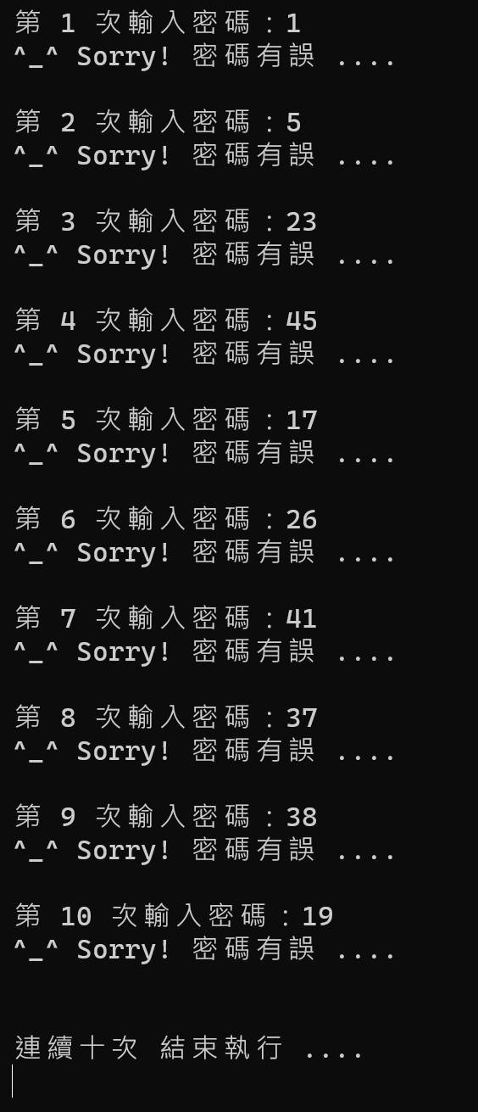

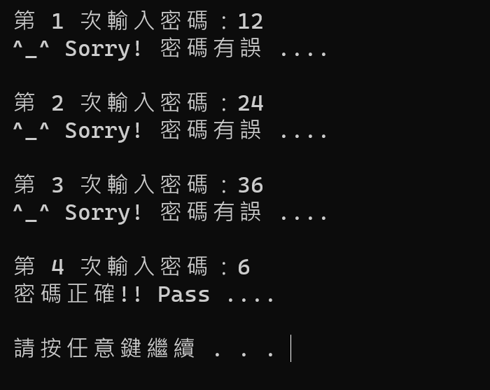

(1). 請上傳你的程式碼之「執行檔」(檔案名稱自己隨意命名)至FlipClass數位學習系統後，將「程式碼」進行截圖貼於下方空白處。

(2). 請將程式碼執行後的結果進行截圖貼於下方空白處。而且修改程式碼變成可以產生1 ~ 50之間的亂數當作被猜的數字，並且可以連續猜10次。最後必須要能猜到正確數字顯示出「密碼正確!! Pass ….」。

1. 請修改課本6-27頁「程式碼」，並且可執行出下面猜出兩個數字的結果:

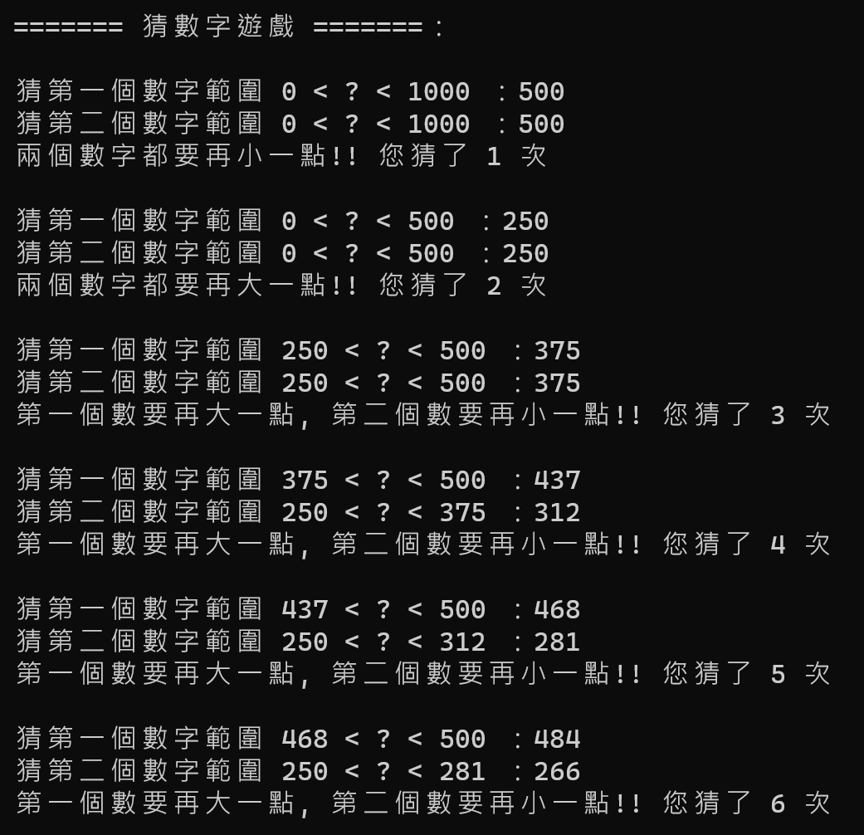

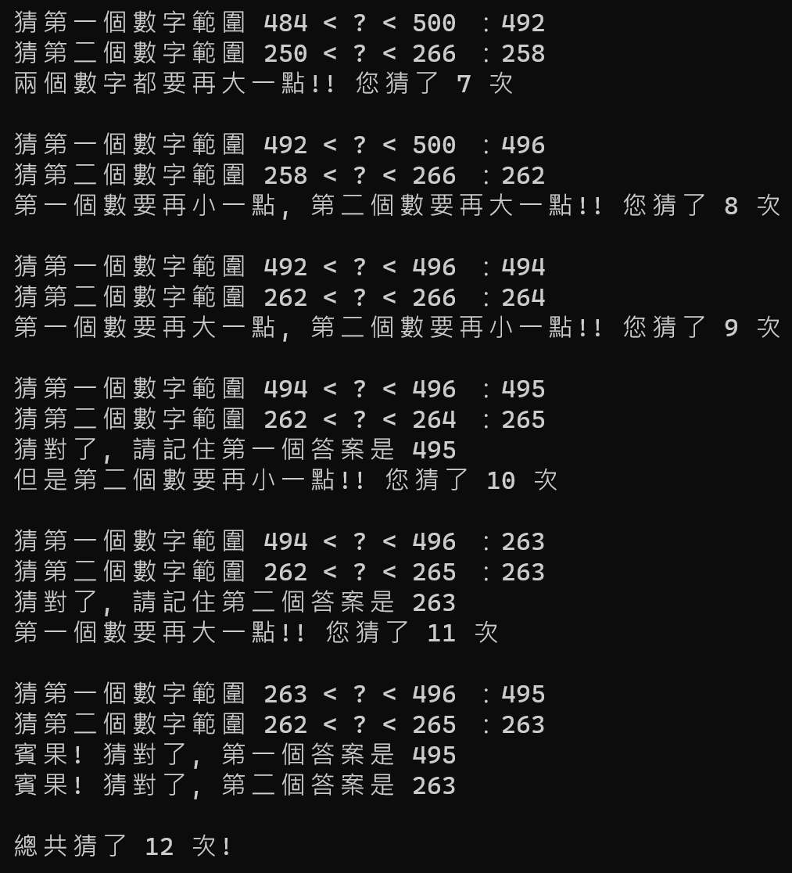

(1). 請上傳你的程式碼之「執行檔」(檔案名稱自己隨意命名)至FlipClass數位學習系統後，將「程式碼」進行截圖貼於下方空白處。

(2). 請將程式碼執行後的結果進行截圖貼於下方空白處。而且修改程式碼變成可以產生1 ~ 500之間的亂數當作被猜的數字。最後必須要能「猜出兩個正確的數字」。

1. 請參考課本6-29頁「程式碼」，並且可執行出下面相同的結果:

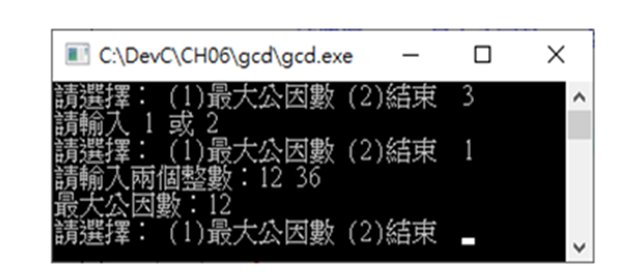

(1). 請上傳你的程式碼之「執行檔」(檔案名稱自己隨意命名)至FlipClass數位學習系統後，將「程式碼」進行截圖貼於下方空白處。

(2). 請將程式碼執行後的結果進行截圖貼於下方空白處，而且程式碼執行後必須要能顯示如上「相同」的計算結果 (你的截圖會與上面的文字和數值一模一樣)。